**Вариант 2**

**Задание 1.**

Определите передаточные функции системы, представленной на схеме, по входам *g* и *f*, выходам *y* и *e*.

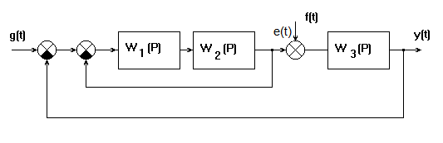

Передаточную функцию представить в виде простой дроби, у которой числитель и знаменатель не должны содержать дробных выражений. Все скобки в числителе и знаменателе должны быть раскрыты.

*Баллы за выполнение задания: 3 балла за каждую правильно найденную передаточную функцию.*

**Задание 2.**

Дано уравнение динамики замкнутой системы.

$$2\frac{d^{4}y}{dt^{4}}+3\frac{d^{3}y}{dt^{3}}+5\frac{d^{2}y}{dt^{2}}+\frac{dy}{dt}+3y=2x$$

1. Построить графики частотных характеристик.
2. Определить устойчивость системы. Объясните письменно, почему вы считаете, что система по данному критерию является устойчивой или неустойчивой.

*Баллы за выполнение задания:*

*- 4 балла за построение каждой частотной характеристики;*

*- 2 балла за каждый критерий устойчивости.*

**Задание 3.**

Определите передаточную функцию многоконтурной системы по ее структурной схеме или методом обратного движения.

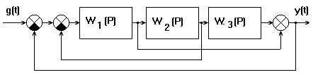

*Баллы за выполнение задания: 5 баллов.*

*Если вы определите передаточную функцию двумя способами, вы получите по 5 баллов за каждый из них, то есть в сумме 10 баллов.*

**Задание 4.**

Дана схема АСР, где $W_{о}$- передаточная функция объекта регулирования, а регулятор задан параметрами настройки.

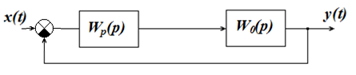

$$W_{o}\left(p\right)=\frac{p^{2}+2p+3}{8p^{2}+p+1}, ,$$

Параметры настройки регулятора:

$$K_{p}=4; T_{д}=4 с$$

Запишите уравнение динамики АСР, определите тип автоматического регулятора.

*Баллы за выполнение задания: 6 баллов.*